RECEPT NA VELIKONOČNÍ PERNÍČKY
500g hladké mouky
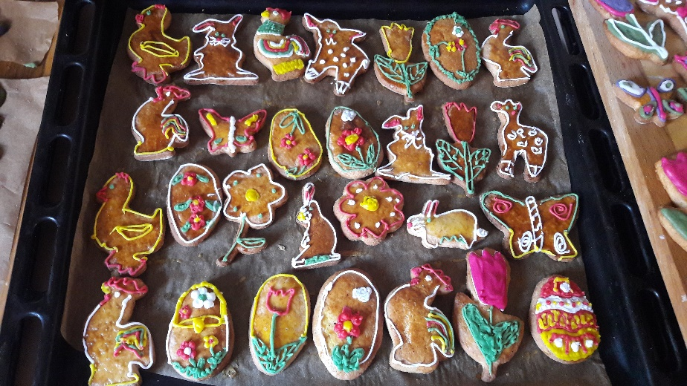
250g cukr moučka
2 vejce
100g másla
2 lžíce medu
2 lžíce rumu
Perníkové koření
Půl lžičky jedlé sody
Postup:
Vypracuj tuhé těsto, které dej na 1 hod. uležet do ledničky. Troubu nastav na 175 stupňů. Z těsta vyválej ½ cm silné těsto. Vykrájej velikonoční tvary pomocí vykrajovátek. Přendej na plech vyložený papírem na pečení. Každý tvar potři rozšlehaným vajíčkem.
Popros maminku, ať vloží plech do předehřáté trouby a peče do zlatova. 5-10min podle velikosti. Vychladlé perníčky ozdob polevou.
Poleva: 1bílek, 250g moučkového cukru, ½ lžičky škrobu, šťáva z jednoho citronu, potravinářská barviva
Z bílku ušlehej tuhý sníh, přidej moučkový cukr, škrob a citron. Polevu odeber do tolika misek kolik barev budeš chtít a každou misku obarvi jiným barvivem. Polevu přendej do sáčku a můžeš začít zdobit.

